Національний університет біоресурсів і природокористування України

Факультет інформаційних технологій
Кафедра комп’ютерних наук

Програмна технологія .NET
Лабораторна робота №1
"СПАДКУВАННЯ І ПОЛІМОРФІЗМ У С#"
Варіант індивідуального завдання 8

Виконав
студент: Сідько Михайло Сергійович
групи: ІПЗ-25007бск

Київ – 2026

Зміст
Завдання 2
Завдання 8 варіанту 2
Код програми 3
Результат роботи 8
Відповіді на запитання 8

Мета: набуття вмінь і навичок роботи з конструювання ієрархії.

Завдання
Описати базовий клас (можливо, абстрактний), у якому за допомогою віртуальних або абстрактних методів та властивостей задається інтерфейс для похідних класів.
В усіх класах потрібно перевизначити метод Equals, щоби порівнювались значення, а не посилання. Визначити в класах усі можливі конструктори.
Метод Main повинен утримувати масив або список з елементів базового класу, заповнений посиланнями на похідні класи, та демонструвати використання усіх розроблених елементів класів відповідно варіанту.
Показати на прикладі одного з методів, присутніх у кожному класі, використання поліморфізму.
Обов’язково продемонструвати різницю між раннім та пізнім зв’язуванням.

Завдання 8 варіанту
Базовий клас – трикутник (поля – довжини двох сторін і кут між ними), похідні – рівносторонній, рівнобедрений, прямокутний. Поліморфний метод виводить на екран значення площі та периметра.

Код програми
using System.Text;

// Абстрактний базовий клас
abstract class Triangle(double sideA, double sideB, double angle) {
public abstract string TriangleType { get; }

public double SideA { get; protected set; } = ValidateSide(sideA);
public double SideB { get; protected set; } = ValidateSide(sideB);
public double Angle { get; protected set; } = ValidateAngle(angle);

// Конструктор без параметрів
protected Triangle() : this(1, 1, 60) { }

// Конструктор копіювання
protected Triangle(Triangle other) : this(other.SideA, other.SideB, other.Angle) { }

// Абстрактний метод обчислення площі
public abstract double CalculateArea();

// Абстрактний метод обчислення периметра
public abstract double CalculatePerimeter();

// Поліморфний метод
public abstract void PrintAreaAndPerimeter();

// Віртуальний метод
public virtual string GetInfo() { return $"{TriangleType}: сторона A = {SideA:F2}, сторона B = {SideB:F2}, кут між ними = {Angle:F2}°"; }

// Невіртуальний метод для демонстрації раннього зв’язування
[System.Diagnostics.CodeAnalysis.SuppressMessage("Performance", "CA1822:Mark members as static",
Justification = "Даний метод спеціально екземплярний для демонстрації раннього зв’язування.")]
public string GetBindingInfo() { return "Раннє зв’язування -> викликано метод базового класу Triangle"; }

protected double CalculateThirdSide() {
double angleRadians = Angle * Math.PI / 180.0;

return Math.Sqrt(
SideA * SideA +
SideB * SideB -
2 * SideA * SideB * Math.Cos(angleRadians));
}

private static double ValidateSide(double side) {
if (side <= 0)
throw new ArgumentOutOfRangeException(nameof(side), "Довжина сторони повинна бути більшою за 0.");
return side;
}

private static double ValidateAngle(double angle) {
if (angle <= 0 || angle >= 180)
throw new ArgumentOutOfRangeException(nameof(angle), "Кут повинен бути в межах від 0 до 180 градусів.");
return angle;
}

public override string ToString() => GetInfo();

public override bool Equals(object? obj) {
if (ReferenceEquals(this, obj))
return true;

if (obj is null || GetType() != obj.GetType())
return false;

Triangle other = (Triangle)obj;

return SideA == other.SideA
&& SideB == other.SideB
&& Angle == other.Angle;
}

public override int GetHashCode() { return HashCode.Combine(GetType(), SideA, SideB, Angle); }
}

class EquilateralTriangle : Triangle {
public override string TriangleType => "Рівносторонній трикутник";

public double Side => SideA;

public EquilateralTriangle() : base(1, 1, 60) { }

public EquilateralTriangle(double side) : base(side, side, 60) { }

public EquilateralTriangle(EquilateralTriangle other) : base(other) { }

public override double CalculateArea() { return Math.Sqrt(3) / 4 * Side * Side; }

public override double CalculatePerimeter() { return 3 * Side; }

public override void PrintAreaAndPerimeter() { Console.WriteLine($"{TriangleType}: площа = {CalculateArea():F2}, периметр = {CalculatePerimeter():F2}"); }

public override string GetInfo() { return $"{TriangleType}: сторона = {Side:F2}"; }

// Приховування методу базового класу для демонстрації раннього зв’язування
[System.Diagnostics.CodeAnalysis.SuppressMessage("Performance", "CA1822:Mark members as static",
Justification = "Даний метод спеціально екземплярний для демонстрації раннього зв’язування.")]
public new string GetBindingInfo() { return "Раннє зв’язування -> викликано метод похідного класу EquilateralTriangle"; }

public override bool Equals(object? obj) {
if (!base.Equals(obj))
return false;

EquilateralTriangle other = (EquilateralTriangle)obj;
return Side == other.Side;
}

public override int GetHashCode() { return HashCode.Combine(base.GetHashCode(), Side); }
}

class IsoscelesTriangle : Triangle {
public override string TriangleType => "Рівнобедрений трикутник";

public double EqualSide => SideA;
public double VertexAngle => Angle;

public IsoscelesTriangle() : base(1, 1, 60) { }

public IsoscelesTriangle(double equalSide, double vertexAngle) : base(equalSide, equalSide, vertexAngle) { }

public IsoscelesTriangle(IsoscelesTriangle other) : base(other) { }

public override double CalculateArea() { return 0.5 * EqualSide * EqualSide * Math.Sin(VertexAngle * Math.PI / 180.0); }

public override double CalculatePerimeter() { return 2 * EqualSide + CalculateThirdSide(); }

public override void PrintAreaAndPerimeter() { Console.WriteLine($"{TriangleType}: площа = {CalculateArea():F2}, периметр = {CalculatePerimeter():F2}"); }

public override string GetInfo() { return $"{TriangleType}: бічні сторони = {EqualSide:F2}, кут між ними = {VertexAngle:F2}°"; }

[System.Diagnostics.CodeAnalysis.SuppressMessage("Performance", "CA1822:Mark members as static",
Justification = "Даний метод спеціально екземплярний для демонстрації раннього зв’язування.")]
public new string GetBindingInfo() { return "Раннє зв’язування -> викликано метод похідного класу IsoscelesTriangle"; }

public override bool Equals(object? obj) {
if (!base.Equals(obj))
return false;

IsoscelesTriangle other = (IsoscelesTriangle)obj;
return EqualSide == other.EqualSide
&& VertexAngle == other.VertexAngle;
}

public override int GetHashCode() { return HashCode.Combine(base.GetHashCode(), EqualSide, VertexAngle); }
}

class RightTriangle : Triangle {
public override string TriangleType => "Прямокутний трикутник";

public double LegA => SideA;
public double LegB => SideB;

public RightTriangle() : base(1, 1, 90) { }

public RightTriangle(double legA, double legB) : base(legA, legB, 90) { }

public RightTriangle(RightTriangle other) : base(other) { }

public override double CalculateArea() { return LegA * LegB / 2; }

public override double CalculatePerimeter() { return LegA + LegB + CalculateThirdSide(); }

public override void PrintAreaAndPerimeter() {
Console.WriteLine($"{TriangleType}: площа = {CalculateArea():F2}, периметр = {CalculatePerimeter():F2}"); }

public override string GetInfo() { return $"{TriangleType}: катет A = {LegA:F2}, катет B = {LegB:F2}, кут між ними = {Angle:F2}°"; }

[System.Diagnostics.CodeAnalysis.SuppressMessage("Performance", "CA1822:Mark members as static",
Justification = "Даний метод спеціально екземплярний для демонстрації раннього зв’язування.")]
public new string GetBindingInfo() { return "Раннє зв’язування -> викликано метод похідного класу RightTriangle"; }

public override bool Equals(object? obj) {
if (!base.Equals(obj))
return false;

RightTriangle other = (RightTriangle)obj;
return LegA == other.LegA && LegB == other.LegB;
}

public override int GetHashCode() { return HashCode.Combine(base.GetHashCode(), LegA, LegB); }
}

class Program {
static void Main() {
Console.OutputEncoding = Encoding.UTF8;
PrintHeader("1. Створення об'єктів різними конструкторами");

// Конструктори без параметрів
EquilateralTriangle defaultEquilateral = new();
IsoscelesTriangle defaultIsosceles = new();
RightTriangle defaultRight = new();

CLine(defaultEquilateral.GetInfo());
CLine(defaultIsosceles.GetInfo());
CLine(defaultRight.GetInfo());

CLine();

// Конструктори з параметрами
EquilateralTriangle equilateral1 = new(6);
IsoscelesTriangle isosceles1 = new(5, 40);
RightTriangle right1 = new(3, 4);

CLine(equilateral1.GetInfo());
CLine(isosceles1.GetInfo());
CLine(right1.GetInfo());

// Конструктори копіювання
EquilateralTriangle equilateral2 = new(equilateral1);
IsoscelesTriangle isosceles2 = new(isosceles1);
RightTriangle right2 = new(right1);

PrintHeader("2. Перевірка Equals: порівняння значень, а не посилань");

CLine($"equilateral1.Equals(equilateral2): {equilateral1.Equals(equilateral2)}");
CLine($"ReferenceEquals(equilateral1, equilateral2): {ReferenceEquals(equilateral1, equilateral2)}");

CLine();

CLine($"isosceles1.Equals(isosceles2): {isosceles1.Equals(isosceles2)}");
CLine($"ReferenceEquals(isosceles1, isosceles2): {ReferenceEquals(isosceles1, isosceles2)}");

CLine();

CLine($"right1.Equals(right2): {right1.Equals(right2)}");
CLine($"ReferenceEquals(right1, right2): {ReferenceEquals(right1, right2)}");

PrintHeader("3. Список базового класу з посиланнями на похідні класи");

List<Triangle> triangles = [equilateral1, isosceles1, right1];

foreach (Triangle triangle in triangles) {
CLine(triangle.GetInfo());
}

PrintHeader("4. Поліморфізм");

CLine("Метод PrintAreaAndPerimeter() викликається через посилання на базовий клас:");
CLine();

foreach (Triangle triangle in triangles) {
triangle.PrintAreaAndPerimeter();
}

PrintHeader("5. Обчислення площі та периметра");

foreach (Triangle triangle in triangles) {
CLine(triangle.GetInfo());
CLine($"Площа: {triangle.CalculateArea():F2}");
CLine($"Периметр: {triangle.CalculatePerimeter():F2}");
CLine();
}

PrintHeader("6. Різниця між раннім та пізнім зв’язуванням");

EquilateralTriangle concreteTriangle = new(8);
Triangle baseReference = concreteTriangle;

CLine("Раннє зв’язування (невіртуальний метод, вибір на етапі компіляції):");
CLine("Виклик через змінну типу EquilateralTriangle:");
CLine(concreteTriangle.GetBindingInfo());

CLine("Виклик через змінну типу Triangle:");
CLine(baseReference.GetBindingInfo());

CLine();

CLine("Пізнє зв’язування (віртуальний/абстрактний метод, вибір під час виконання):");
CLine("Виклик PrintAreaAndPerimeter() через змінну типу EquilateralTriangle:");
concreteTriangle.PrintAreaAndPerimeter();

CLine("Виклик PrintAreaAndPerimeter() через змінну типу Triangle:");
baseReference.PrintAreaAndPerimeter();

PrintHeader("7. Додаткова перевірка Equals");

EquilateralTriangle equilateral3 = new(7);
EquilateralTriangle equilateral4 = new(7);
EquilateralTriangle equilateral5 = new(9);

CLine($"equilateral3.Equals(equilateral4): {equilateral3.Equals(equilateral4)}");
CLine($"equilateral3.Equals(equilateral5): {equilateral3.Equals(equilateral5)}");
CLine($"ReferenceEquals(equilateral3, equilateral4): {ReferenceEquals(equilateral3, equilateral4)}");
}

static void CLine(string text = "") { Console.WriteLine(text); }

static void PrintHeader(string title) {
CLine();
CLine(new string('=', 80));
CLine(title);
CLine(new string('=', 80));
}
}

Результат роботи
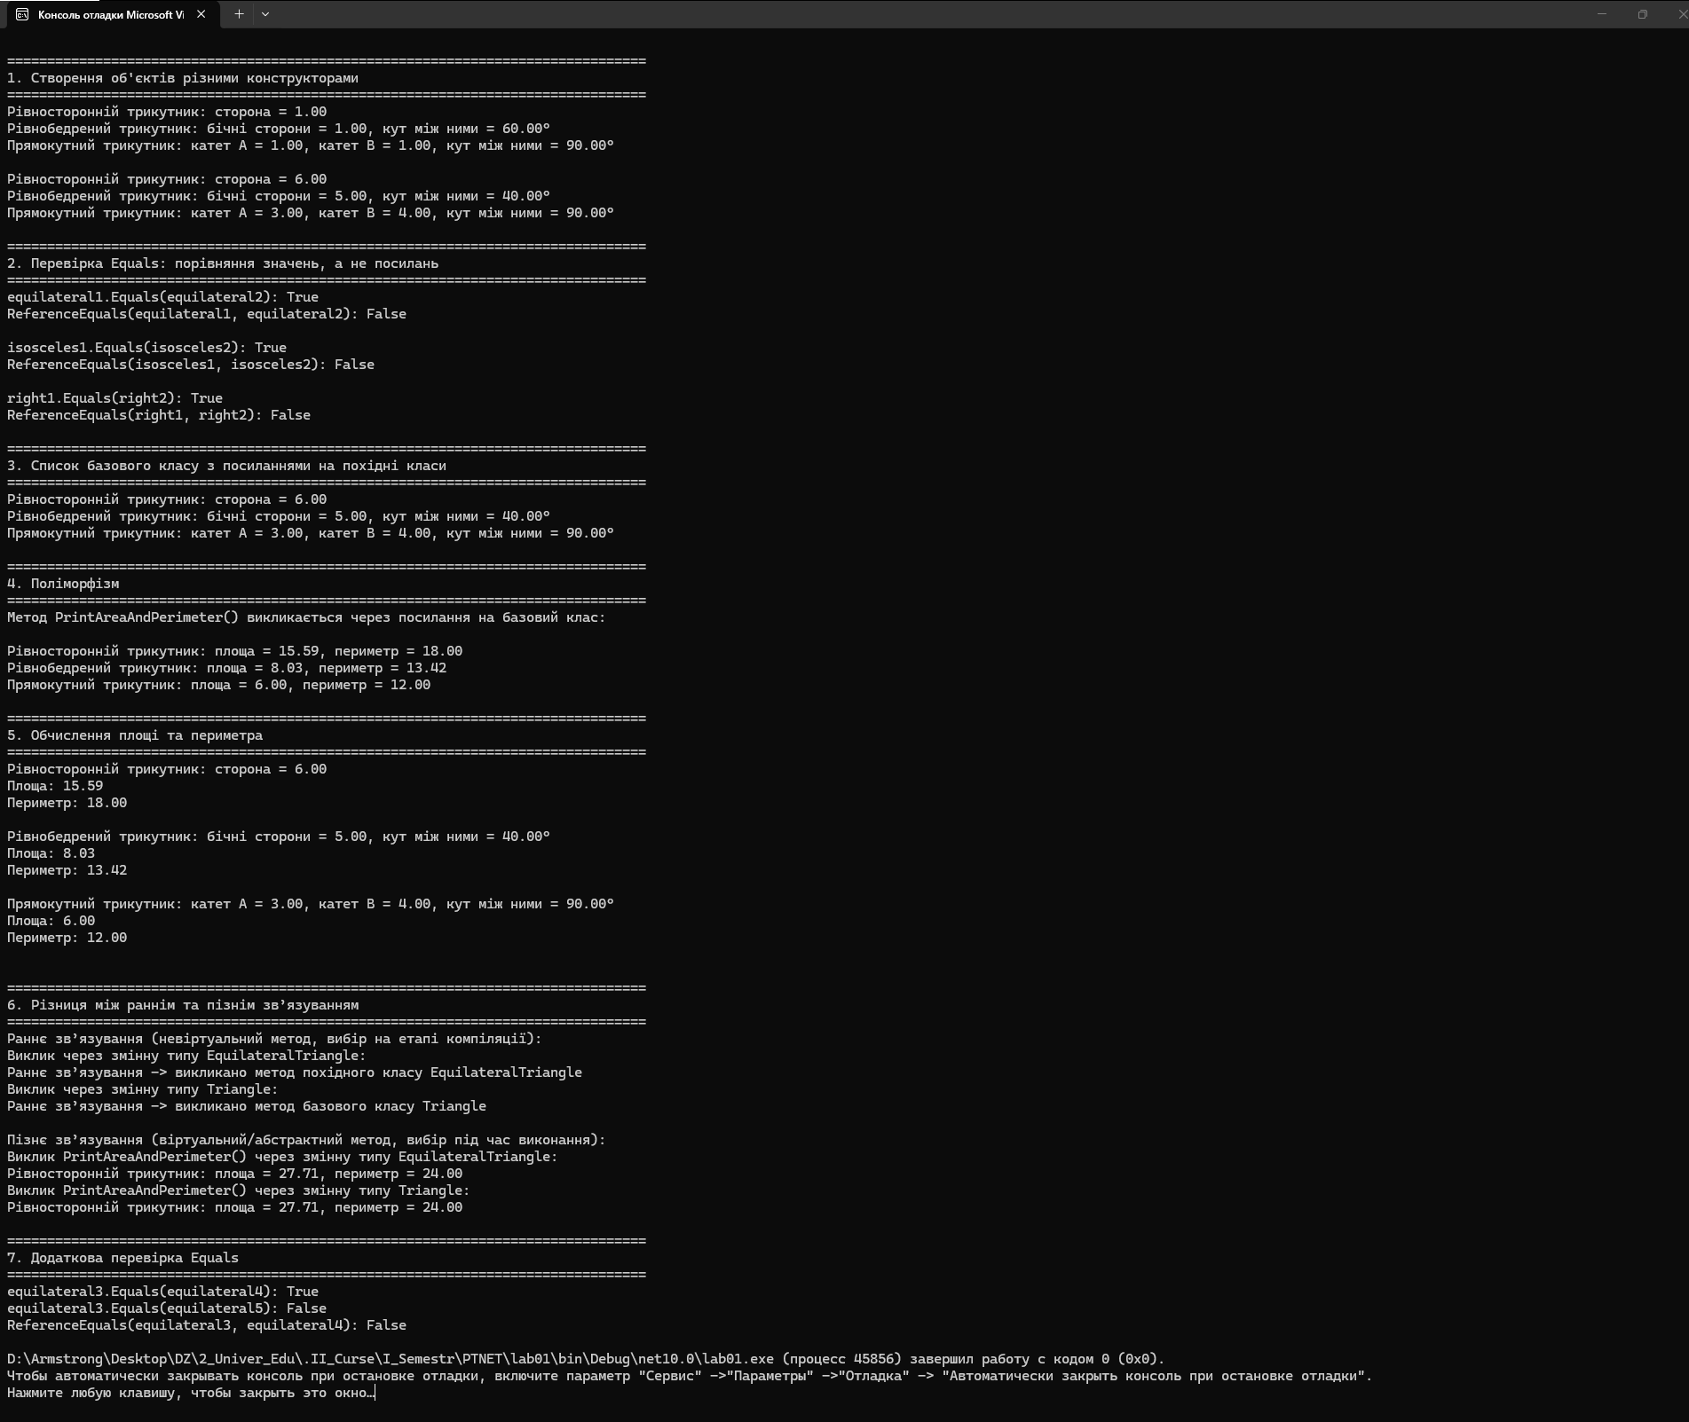

Відповіді на запитання
1. Який модифікатор доступу дозволяє тільки членам класів-спадкоємців звертатися до поля базового класу?
protected.

2. На чому базується динамічний поліморфізм?
На перевизначенні віртуальних методів і динамічній диспетчеризації викликів. У базовому класі метод оголошують через virtual або abstract, а в похідному — через override. Конкретна реалізація вибирається під час виконання програми залежно від фактичного типу об'єкта.

3. Скільки може бути базових класів у похідного класа C#?
Один.

4. Скільки об’єктів може бути створено від абстрактного класу?
Жодного. Напряму створити екземпляр abstract-класу неможливо. Можна створювати лише об'єкти його конкретних класів-спадкоємців.

5. Чи успадковується конструктор?
Ні. Конструктори не успадковуються. Похідний клас має власні конструктори, але його конструктор може викликати конструктор базового класу через base(...).

6. Чи може бути віртуальний конструктор?
Ні. У C# конструктор не може бути virtual. Віртуальна диспетчеризація має сенс для вже створеного об'єкта, а під час виклику конструктора об'єкт ще перебуває у процесі створення. У методичці прямо зазначено, що статичні методи також не можуть бути віртуальними; для конструкторів віртуальність у C# не підтримується.

7. У чому різниця між раннім та пізнім зв’язуванням?
Раннє зв’язування — конкретний метод визначається під час компіляції за типом змінної/посилання. Наприклад, при приховуванні через new.
Пізнє зв’язування — конкретний метод визначається під час виконання за фактичним типом об'єкта. Воно працює для virtual/override або abstract/override.

